名称 | 总线模块（CY09MT-FY /A类）  技术规格书
编号
版本

编 制 |  | 工 艺 | ——
校 核 |  | 标准化 | ——
审 核 |  | 批 准
版本号 | 更改人 | 更改日期 | 更改说明 | 变更编号
A | 任田良 | 2017-06-16 | 初版创建

目 次
1 目的和适用范围 1
1.1 目的 1
1.2 适用范围 1
2 引用和参考的相关标准 1
3 术语和缩略语 2
4 使用环境条件 2
5 接口要求 3
5.1 机械接口 3
5.2 电气接口 3
6 材质要求 3
7 验证试验要求 3
8 质量与可靠性 4
9 工艺要求 4
10 环保要求 4
11 安全性要求 4
12 文档要求 5
13 其它要求 5
13.1 标识 5
13.2 许可要求 5
13.3 技术服务与培训要求 5
13.4 可维修性要求 5
13.5 其它 5
附 录 A 6
A.1 机械接口 6
A.2 电气接口 6
A.3 整车参数 7

- 目的和适用范围
  - 目的
本文件作为需方提供给供方用于物料设计、生产、检验、质量控制的输入，也作为需方进行采购、来料检验、试验验证、质量责任界定的依据。
  - 适用范围
本规格书适用于中车时代电动纯电动车型用总线模块。
- 引用和参考的相关标准
引用和参考的标准见表1。

序号 | 标准/文件号 | 标准/文件名称 | 备注
1 | GB2423.1-89 | 电工电子产品基本环境试验规程-低温试验
2 | GB2423.2-89 | 电工电子产品基本环境试验规程-高温试验
3 | GB2423.17 | 电工电子产品基本环境试验规程-盐雾试验
4 | GB4942 | 电动汽车操纵件、指示器及信号装置的标志
5 | GB17619-1998 | 机动车电子电器组件的电磁辐射抗扰性限值和测量方法
6 | GB/T 18384 | 电动汽车安全要求
7 | GBT 19836-2005 | 电动汽车用仪表
8 | GB/T 19751 | 混合动力电动汽车安全要求
9 | GB/T18655-2010 | 车辆、船和内燃机 无线电骚扰特性用于保护车载接收机的限值和测量方法
10 | GB/T19951-2005 | 道路车辆静电放电产生的电骚扰试验方法
11 | GB/T 20234-2006 | 电动汽车传导充电用插头、插座、车辆耦合器和车辆插孔通用要求
12 | GB/T 21437.3-2012 | 道路车辆 由传导和耦合引起的电骚扰
13 | GB/T 21437.2-2012 | 道路车辆 由传导和耦合引起的电骚扰
14 | QC/T 413-2002 | 汽车电气设备基本技术条件
15 | QCT 727-2007 | 汽车、摩托车用仪表
16 | QC/T 29106-2004 | 汽车低压电线束技术条件
- 术语和缩略语
术语和缩略语见表2。

序号 | 术语/缩略语 | 描述
 | 车速表 | 指示或显示汽车行驶速度的表。
 | 转速表 | 指示或显示汽车发动机或电机工作转速的表。
 | 制动气压表 | 指示或显示制动系统内空气压力的表。
 | 传感器 | 能感受规定的被测量并按照一定的规律转换成可用输出信号的器件或装置，通常由敏感元件和转换元件组成。
- 使用环境条件
工作温度：-30-+75℃
环境温度：-40-+85℃
储存温度：-40-+75℃
相对湿度：＜ 100%（冷凝）
正面防护等级：≮IP53
  - 电器部件
    - 基本要求
电气设备要求符合QC/T 413 《汽车电气设备基本技术条件》；
电气设备应能经受车辆起动、制动、颠簸及运行中各种气候与环境干扰，并具有短路、过载、过压、欠压和电源极性反向等保护功能。
电线束用材料和零部件应符合SJ/T 11363的规定。
橡胶制品材料应符合HG/T 2196的规定。
客供件、客户指定部件以及客户所提技术要求需满足GB 7258相关要求。
    - 外观要求
外壳及结构零部件表面不应有明显的大面积凹痕、划伤、裂缝、变形，表面涂镀层不允许出现气泡、龟裂、脱落、锈蚀等缺陷。
铭牌和面板上的数字、符号、文字和标志必须清晰端正、牢固。
所有部件应安装在位，装配良好。
接线标志方向必须正确。铭牌和面板上的数字、符号、文字和标志必须清晰端正、牢固。
    - 供电范围
电气设备要求标称电压为24V，工作电压范围符合QCT 413中3.1.4产品工作电压范围中对电压的要求。
    - 电磁兼容
电气设备应满足GB/T 17619、GB 18655和GB 14023的要求。
  - 电气线束要求
此线束包含设备端引出线束，设备与设备间连接线束。
低压电线束符合QC/T 29106的规定。
导线的分叉连接点均采用压接，有叉形或圆形电线接头的地方需套热缩管。
线缆及相关附件的绝缘材料阻燃性能满足GB/T 2408规定的要求，水平燃烧HB级，垂直燃烧V0级。
低压电线应符合QC/T 29106中关于电线的要求。
高压线缆应符合标准QC/T 1037的规定。
    - 护套及端子要求
护套表面要求光洁，电镀或化学处理层色泽均匀,不允许有变形、伤痕、断裂、锋边、锈蚀、霉斑等影响导电性能的缺陷；塑料护套（塑壳）要求尼龙66防阻燃材质，外观整洁，不允许有变形、伤痕、断裂、破损、锋边、杂料等缺陷。
端子应分别符合QC/T 417.1、QC/T 417.3～QC/T 417.5、QC/T 29010的规定。
端子在护套中不应脱出。
带密封塞绝缘压接的端子与护套安装后，密封塞不应从护套中退出。
所有预留接插件及甩出线束插件护套均需用专用堵头或对接插件进行保护。
所有接插件、接线端子后部波纹管处必须有与之对应的中文不干胶标签，并黏贴牢固可靠，无脱落现象。
- 接口要求
  - 机械接口
见附录A.1
  - 电气接口
见附录A.2
- 材质要求
无
- 验证试验要求
验证试验要求见表3。

检验项目 | 型式试验 | 例行试验 | 依据标准和方法
外观检查 |  | √ | GB/T 19836-2005
基本误差试验 | √ |  | QC/T 727-2007
耐温度变化试验 | √ |  | QC/T 727-2007
温度影响试验 | √ |  | QC/T 727-2007
耐温度、湿度循环变化试验 | √ |  | QC/T 727-2007
电压影响试验 | √ |  | QC/T 727-2007
电源反向连接试验 | √ |  | QC/T 727-2007
电源过电压试验 | √ |  | QC/T 727-2007
电压干扰试验 | √ |  | QC/T 727-2007
电磁抗扰性试验 | √ |  | QC/T 727-2007
耐振动试验 | √ |  | GB/T 19836-2005
防尘试验 | √ |  | GB/T 19836-2005
防水试验 | √ |  | GB/T 19836-2005

- 质量与可靠性
质量与可靠性要求见表4。

序号 | 项目 | 判定要求
 | 用户现场年失效率（或MTBF（平均无故障时间）） | ≤1%
- 工艺要求
无
- 环保要求
无
- 安全性要求
无
- 文档要求
文档要求见表6

序号 | 文件名称 | 语言 | 文件格式 | 交付方式 | 交付时间 | 交付地址
1 | 产品外形尺寸及总装图 |  | PDF、CAD、三维 | 邮件或书面 | 甲方提出需求1个工作日内 | 甲方
3 | 产品使用维护说明书 | 中英文 | PDF | 邮件或书面 | 甲方提出需求1个工作日内 | 甲方
4 | 产品出厂检测报告 |  | 纸质 | 随产品附带 |  | 甲方
- 其它要求
  - 标识
（1）标识内容应包括品名、序号、型号、基本参数、出厂日期及厂家等；
（2）标识应符合相关国家标准。
  - 许可要求
无
  - 技术服务与培训要求
(1) 乙方设计人员应提供技术服务与培训要求，整车装配调试过程中乙方应配合甲方要求进行现场技术支持。
(2)乙方应在甲方提出技术支持后，24小时内乙方技术人员需到达国内指定现场进行技术支持。
  - 可维修性要求
无
  - 其它
无

  - 机械接口
总线模块
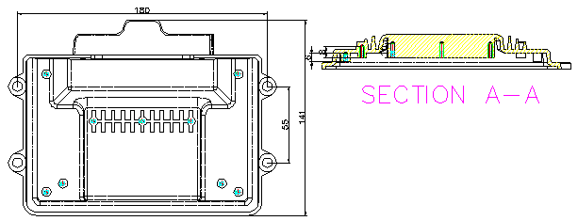
  - 电气接口
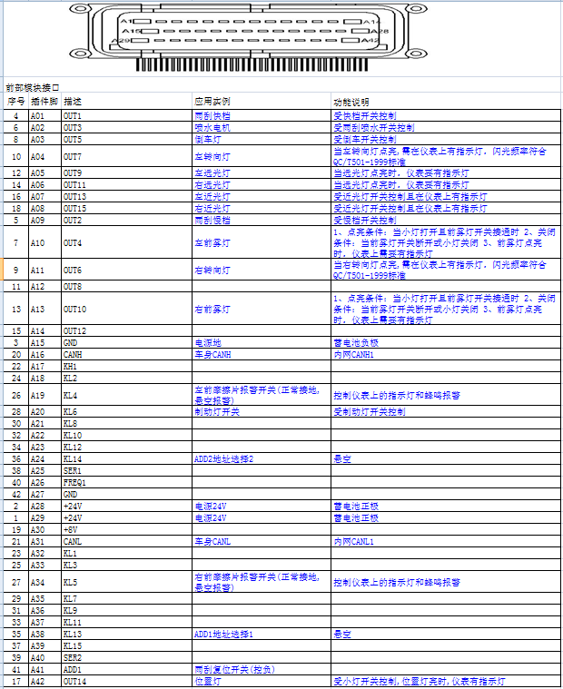
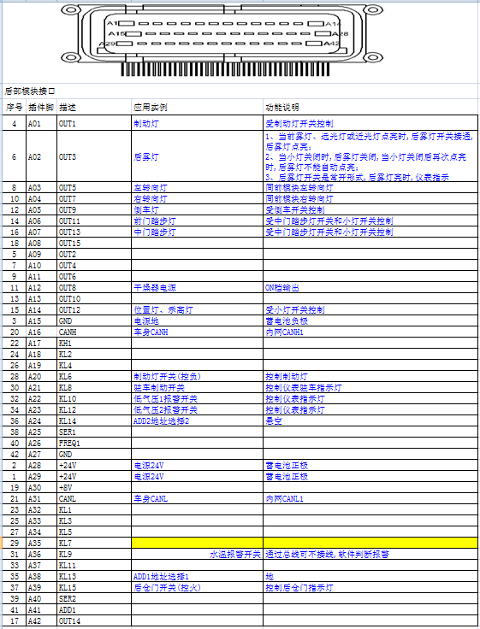
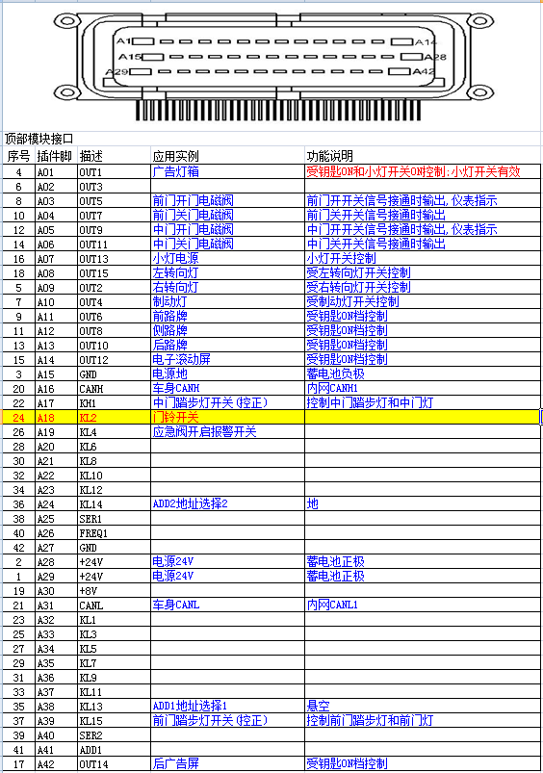
  - 整车参数
主减：6.17
轮胎滚动半径：508mm
传感器参数：
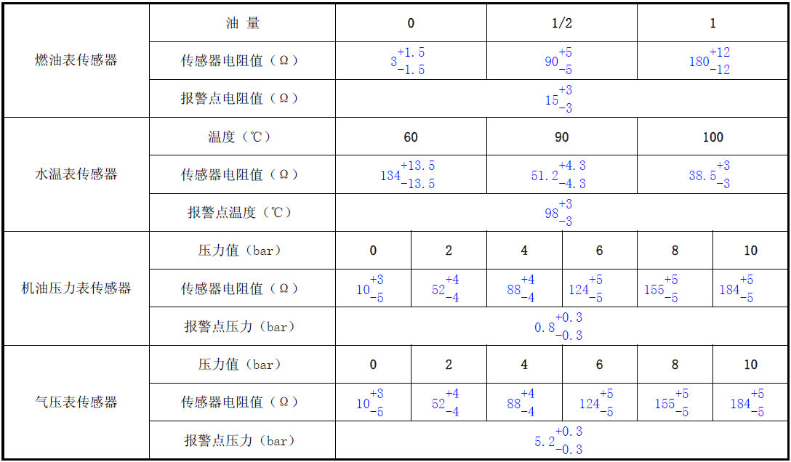
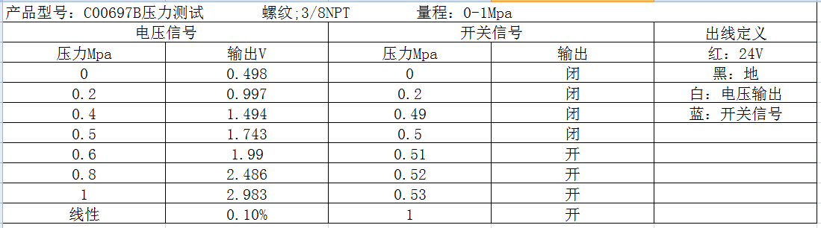

甲 方：  （盖 章） |  | 乙 方：  （盖 章）
甲方代表：  （签 名） |  | 乙方代表：  （签 名）
日 期： |  | 日 期：

备注：
（1）乙方对甲方的本物料技术规格书负有保密义务，不得泄漏给任何第三方；
（2）本规格书一式两份，双方代表签字及盖公司公章之日起生效。

